**Задание 01. Windows**

1. Разработайте приложение **OS07_01**.
2. Приложение **OS07_01** выводит на консоль текущую локальную дату и время в формате ***дд.мм.ггг чч:мин:сек***.

Код:

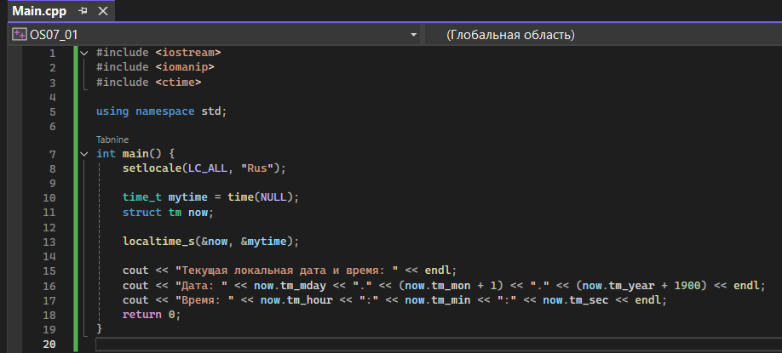

Результата выполнения программы:

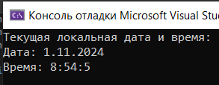

**Задание 02. Windows**

1. Разработайте приложение **OS07_02,** выполняющее бесконечный цикл.
2. В теле цикла подсчитывается количество итераций.
3. Выведите на консоль значения счетчика итераций через 5 сек. и 10 сек.
4. Корректно завершите работу цикла и приложения через 15 сек., выведите итоговое значение счетчика итераций.

Код:

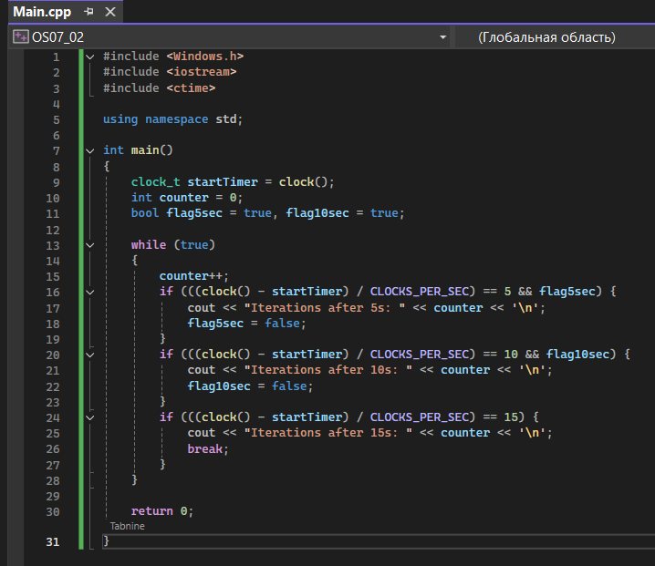

Результат выполнения программы:

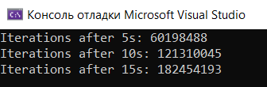

**Задание 03. Windows**

1. **Указание: самостоятельно освойте и примените периодический ожидающий таймер**
2. Разработайте приложение **OS07_03,** выполняющее бесконечный цикл.
3. В теле цикла с задержкой подсчитывается количество итераций.
4. Выведите на консоль значения счетчика итераций каждые 3 сек.
5. Корректно завершите работу цикла и приложения через 15 сек., выведите итоговое значение счетчика итераций.